午後時光–繡球花（橢圓） | 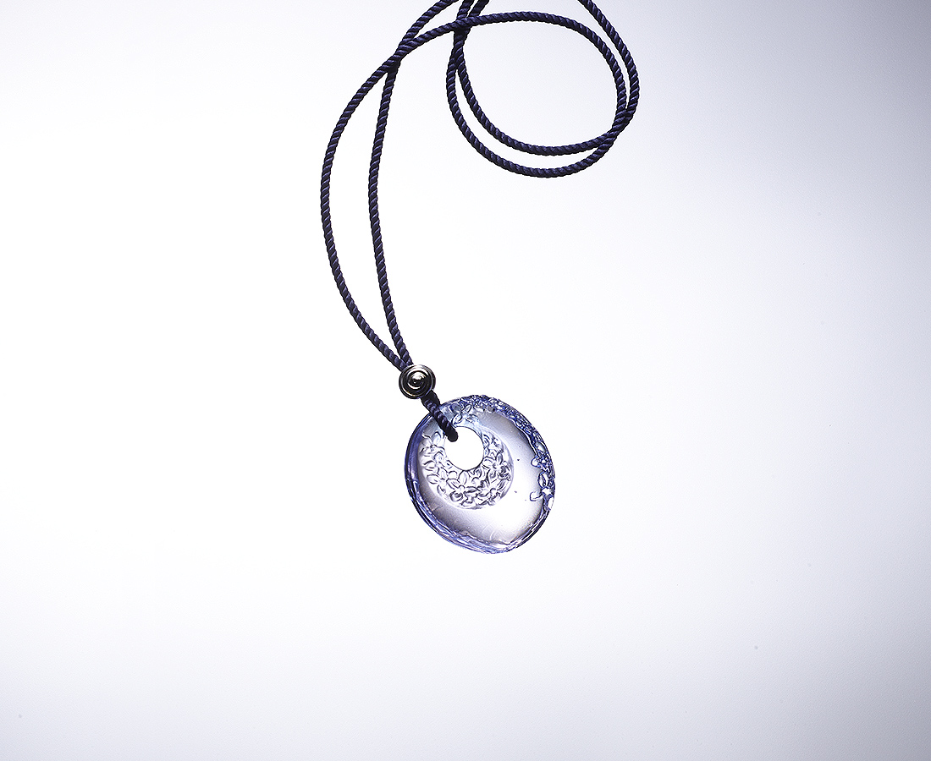
Hydrangea（ellipse）

編號 | 1703519 | No | 1703519
名稱 | 午後時光–繡球花（橢圓） | Name | Hydrangea（ellipse）
顏色 | 藍粉 | Color | blue ,pink
尺寸 | 3.2 * 1.1 * 3.5 | Size | 3.2 * 1.1 * 3.5
重量 | 0.02 | Weight | 0.02
限量 | X | Limited Edition | X
售價 | NT$ 2380 | Price | NT$ 2380
 | RMB$ 530 |  | RMB$ 530

